Histoire
La numération égyptienne apparaît dès les débuts de l'écriture, vers 3000 avant Jésus-Christ. A l'époque des pharaons, les scribes étaient les seuls à maîtriser l'écriture. Les Egyptiens reproduisaient les chiffres en les gravant ou en les sculptant sur des monuments de pierre ou sur des roches, au moyen du ciseau ou du marteau ; ou encore sur des feuilles de papyrus ( le papyrus est une plante voisine du roseau découpée en bandes , puis collées bout à bout et enfin enroulées sur un bâton de bois ) , à l'aide d'un roseau à pointe écrasée trempée dans une matière colorante. Il reste moins de traces de leur numération que celle des Babyloniens ; en effet , les feuilles de papyrus sur lesquelles ils écrivaient étaient très fragiles comparées aux tablettes d'argile des Babyloniens.
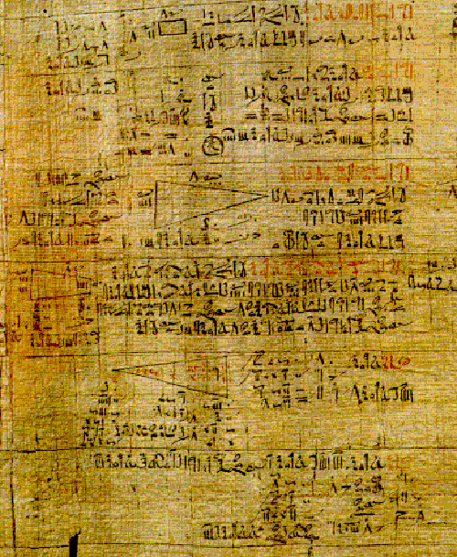

Aspect mathématique
La numération égyptienne est une numération additive et décimale dans laquelle il n'y a pas de 0. Ce n'est pas une numération de position. L'inconvénient de ce système est que les grands nombres comme 999 999 999 sont très longs à écrire. Chaque ordre de grandeur (unités, dizaines, centaines, etc.) possédait un signe répété le nombre de fois nécessaire. Quand les nombres sont écrits en hiéroglyphes — c'est le cas par exemple lorsqu'ils sont gravés sur les parois des temples ou monuments — les chiffres 1, 10 et 100 sont en demi taille. Ils se regroupent par ordres de grandeur (unités, dizaines, centaines, etc.).
Valeur | Signe hiéroglyphique |  | Appellation
1 |  |  | bâton
10 |  |  | os ?
100 |  |  | corde
1 000 |  |  | lotus
10 000 |  |  | doigt
100 000 |  |  | têtard
1 000 000 | 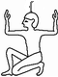 |  | Heh

Les noms des nombres
En général les Égyptiens écrivaient leurs nombres en formes de chiffres à toutes les époques. En conséquence on ignore comment étaient prononcés la plupart des nombres ; néanmoins les petits nombres, de un à dix, se trouvent écrits phonétiquement de temps en temps, surtout à la période de l'Ancien Empire. On peut donc savoir que les chiffres de 1 à 9 s'écrivent de la façon suivante:
Valeur | Signe hiéroglyphique |  | Nom
1
2
3
4
5
6
7
8
9

Mathématiques dans l'Égypte antique
Les mathématiques en Égypte antique étaient fondées sur un système décimal. Chaque puissance de dix était représentée par un hiéroglyphe particulier. Le zéro était inconnu. Toutes les opérations étaient ramenées à des additions. Pour exprimer des valeurs inférieures à leur étalon, les Égyptiens utilisaient un système simple de fractions unitaires.

Addition et soustraction
Bien qu'aucune explication ne soit fournie par les papyrus mathématiques, le système additionnel de la numération égyptienne rend toutes naturelles les opérations d'addition et de soustraction.
L'addition de deux nombres consistait à compter le nombre de symboles total correspondant à une même grandeur. Si le nombre de cette grandeur dépassait dix, le scribe remplaçait ces dix symboles par le symbole de la grandeur supérieure.
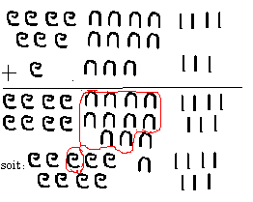

Multiplication
La technique de multiplication en Égypte antique reposait sur la décomposition d'un des nombres (généralement le plus petit) en une somme et la création d'une table de puissance pour l'autre nombre.

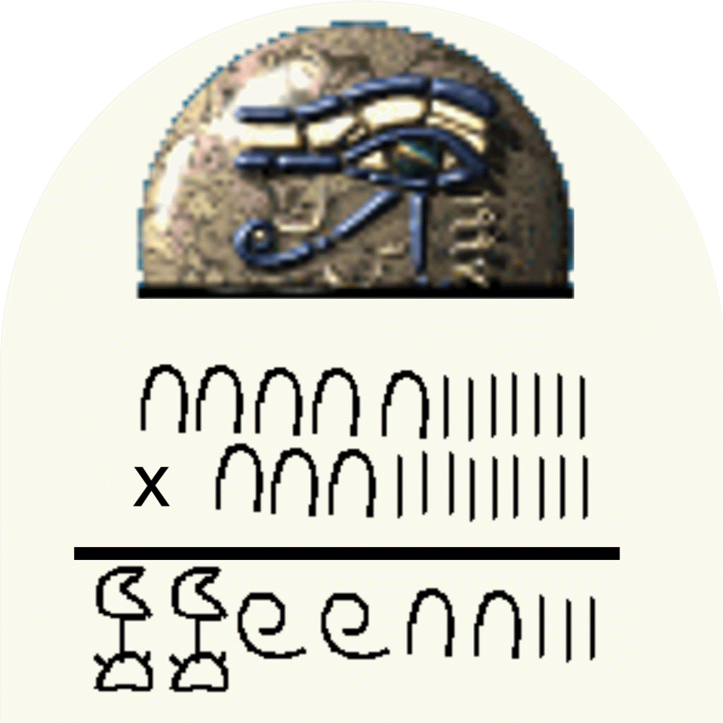

Division
La technique de division en Égypte antique reposait sur le même principe que la multiplication.

